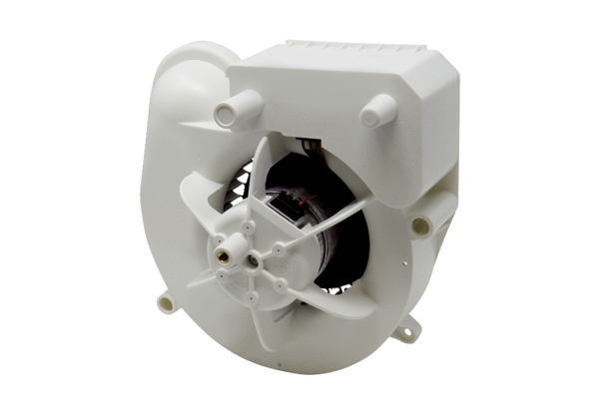Wkład wentylatora VE ER-APB 100 VZAsortyment: B
Numer artykułu: E084.0177.0000Producent: MAICO

